Условия участия  Для участия в конференции необходимо до 15 февраля 2012 г. выслать следующие материалы:  - заявку участника по прилагаемой форме;  - материалы доклада (2 экз. в печатном виде, подписанные автором (авторами));  ● электронный вариант доклада в формате MS Word выслать по электронной почте на адрес fm-mgpu@tut.by (с указанием в теме ключевого слова соответствующего тематического направления).  Этапы работы конференции  - Прием заявок на участие в конференции и докладов до 15.02.2012.  - Внесение организационного взноса участника конференции до 10.03.2012.  - Издание и рассылка сборника материалов конференции – март-апрель 2012.  - Проведение форума конференции – с 27.03.2012 по 30.03.2012. | Заявка  на участие в VI Международной научно-практической Интернет-конференции «Инновационные технологии обучения физико-математическим дисциплинам»  Фамилия  Имя  Отчество  Ученая степень, ученое звание  Место работы  Должность  Название доклада  Направление (указать ключевое слово)  Полный почтовый адрес  Контактный телефон (+код)  E-mail  Контакты и информация  Ответственный секретарь конференции  Матвейчук Ирина Михайловна  тел. (02363) 2-54-38  E-mail: fm-mgpu@tut.by  Наш адрес: физико-математический факультет  МГПУ имени И.П. Шамякина (для Матвейчук И.Н.),  ул. Студенческая, 28  247760, г. Мозырь, Гомельская обл.,  Республика Беларусь | 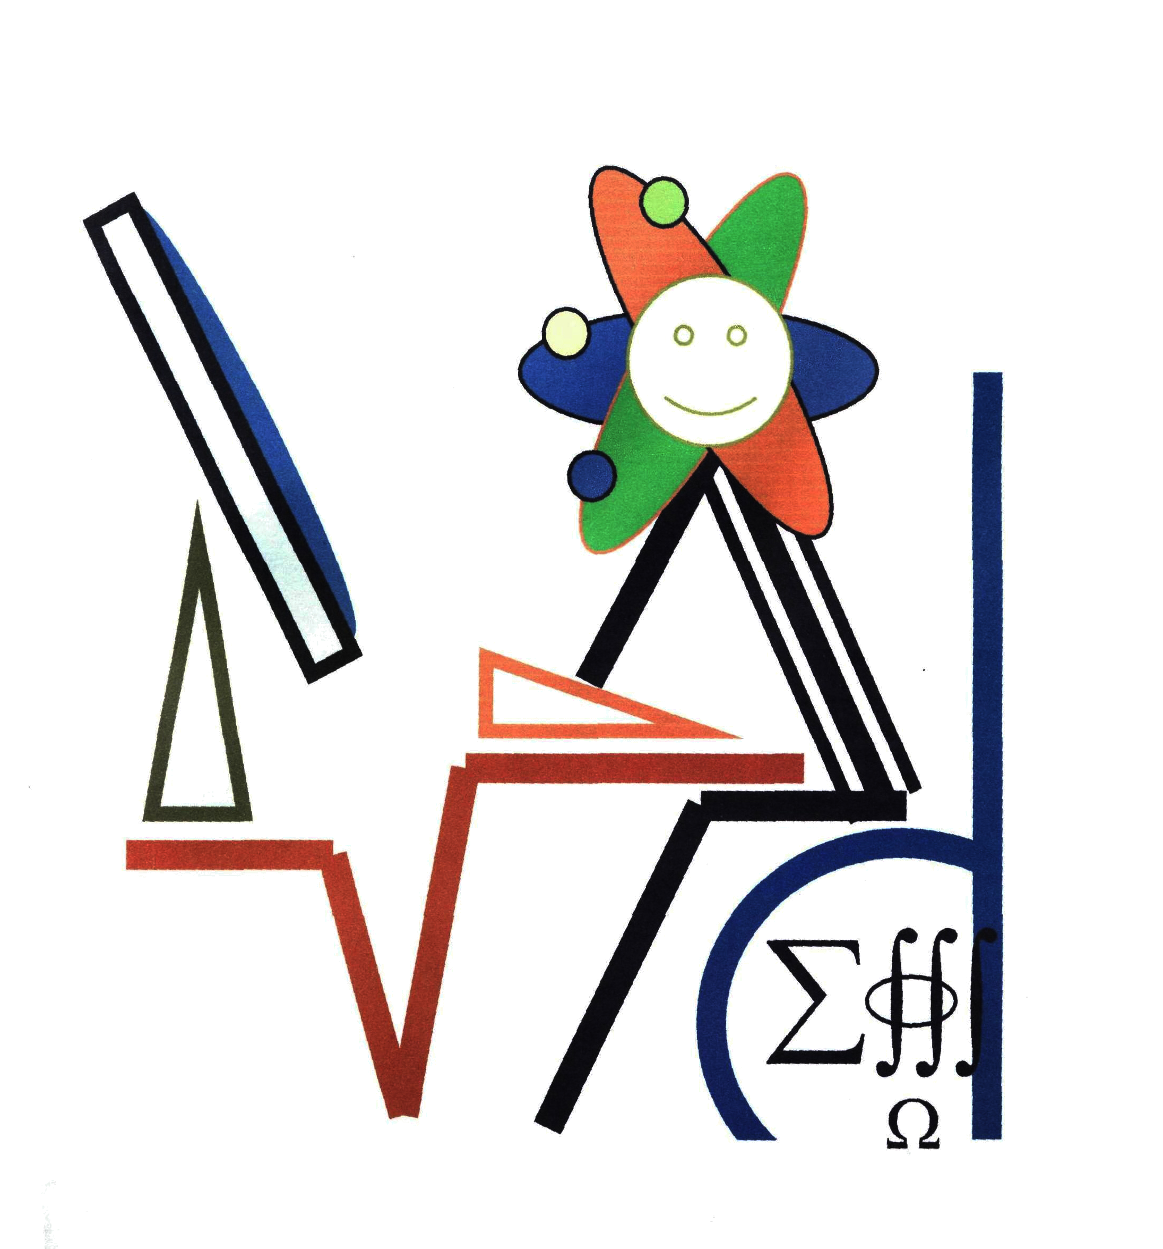  министерство образования республики беларусь  учреждение образования  «Мозырский государственный педагогический УНИВЕРСИТЕТ  имени и.п. шамякина»  Физико-математический факультет  Информационное сообщение  IV Международная  научно-практическая  Интернет-конференция  «Инновационные  технологии обучения  физико-математическим дисциплинам»  27 – 30 марта 2012 года

Оргкомитет конференции приглашает принять участие в IV Международной научно-практической Интернет-конференции «Инновационные технологии обучения физико-математическим дисциплинам», которая будет проводиться с 27 по 30 марта 2012 г.  Направления работы конференции  - Опыт и перспективы использования инновационных технологий в преподавании физико-математических дисциплин в вузе (ключевое слово PROSPECT).  - Инновационные технологии преподавания математики, физики, информатики в средней школе (ключевое слово SCHOOL).  - Актуальные проблемы научных исследований в области физики, математики и информатики (ключевое слово ACTUAL).  - Технологии формирования творческих и исследовательских навыков у студентов и школьников (ключевое слово TECHNOLOGY).  Рабочие языки конференции: белорусский, русский, английский. | Правила оформления  Объем доклада – до 3-х страниц печатного текста формата А4.  - текстовый редактор – Microsoft Word 2003;  - шрифт Times New Roman, 14 pt;  - все поля – 25 мм;  - абзацный отступ – 1,25 см;  - висячие строки не допускаются;  - межстрочный интервал – одинарный;  - на первой строке прописными буквами – инициалы и фамилия автора (авторов), шрифт полужирный;  - название учреждения – в сокращении, в скобках – город, страна;  - пустая строка;  - название доклада (без переносов, шрифт полужирный, прописные буквы);  - каждая из перечисленных выше строк – с абзацного отступа, с выравниванием по левому краю и без точки в конце;  - пустая строка;  - с абзацного отступа – текст доклада с выравниванием по ширине;  - после пропуска строки – слово «ЛИТЕРАТУРА» (с абзацного отступа, с выравниванием по левому краю) и далее через строку – список использованной литературы в порядке цитирования. Сведения по каждому источнику печатать с абзацного отступа и оформлять по ГОСТ 7.1-2003.  Ссылки на литературу даются в тексте в квадратных скобках. Таблицы и рисунки идут по тексту только в черно-белом исполнении (шрифт не менее 12 pt), причем иллюстрации должны быть внутри единого объекта «Рисунок MS Word». | Текст должен быть тщательно вычитан автором и дальнейшему редактированию не подлежит.  Оргкомитет оставляет за собой право отбора предлагаемых докладов для включения в программу конференции и их опубликования.  Материалы, не удовлетворяющие вышеизложенным требованиям, тематике конференции и присланные позднее указанного срока, не рассматриваются и обратно не высылаются.  Образец оформления материалов  И.И. ИВАНОВ  МГПУ им. И.П. Шамякина (г. Мозырь, Беларусь)  НАЗВАНИЕ ДОКЛАДА  Текст доклада– – – – – – – – – – – – – – – – – – – – – – – – – – – – – – – – – – – – – – – – – –  ЛИТЕРАТУРА  - – – – – – – – – – – – –– – – – – – – – – – – –  Материалы будут опубликованы только при условии оплаты организационного взноса, который включает стоимость сборника материалов конференции и почтовые расходы. О стоимости сборника будет сообщено дополнительно после 15 февраля 2012 г.  Оргкомитет гарантирует рассылку сборника материалов конференции.

